Python Study
AI工程师 40天课程讲义
从零基础到 PyTorch · 计算机视觉 · LLM应用

目 录
（在Word中右键此处 → 更新域，即可生成页码；或用 F9）
（打开后更新域显示目录）

第一部分 Python 工程基础（Day01–Day10）
本部分把Python从零基础讲到能支撑机器学习工程。十天内你将获得三样东西：规范化的工程习惯、Python进阶特性（装饰器/生成器/OOP/并发/网络），以及第一段真正属于自己的机器学习代码——手写梯度下降的线性回归。从Day08开始Tensor/Autograd/nn.Module为第二部分PyTorch铺路。

Day 01: Python项目结构与工程规范

1. 今日学习目标
学完今天，你能够从零创建一个结构规范的机器学习项目目录，会用YAML管理配置，并给程序配上文件日志——这是所有后续40天的容器。

2. 为什么需要学习这个
真实项目不是单个脚本：代码、测试、配置、数据、日志混在一起，两周后连作者自己都找不到东西。工业界用约定俗成的目录结构解决这个问题。
把参数写死在代码里，每次换数据路径都要改代码再运行；把配置放进独立文件，改配置不改代码，还方便别人复现实验。
程序跑挂了、深夜训练崩了，没有日志就只能靠猜。logging把问题现场固化下来，是工程师的第一根救命稻草。

3. 核心知识讲解
目录约定
root/ 下分 src（源码）、tests（测试）、configs（配置）、data（数据）、logs（日志）五个子目录，职责单一。
src 里的 __init__.py 把一个目录标记为Python包，让 from src.xxx import yyy 成为可能。
配置与日志
- YAML 是“人类可读的JSON”：键值对+缩进，天然适合放实验参数。
- logging三要素：Logger（记录器）、Handler（输出到哪里，如文件）、Level（INFO/WARNING/ERROR按严重程度过滤）。
- logger.info(...) 写入文件而不是 print(...)——print在工程代码里是被禁止的调试手段。

4. 图示 · 流程
规范的机器学习项目目录
ml_project/ ← 项目根目录
├── src/ ← 源码（含 __init__.py 才是包）
│ └── model.py
├── tests/ ← 测试代码（每个功能都有测试）
├── configs/ ← YAML配置文件
├── data/ ← 数据集（大文件不进git）
└── logs/ ← 程序运行日志

5. 最小代码示例
创建一个包结构的最小实现
import os
def create_project_structure(project_name):
dirs = {}
for sub in ('src', 'tests', 'configs', 'data', 'logs'):
path = os.path.join(project_name, sub)
os.makedirs(path, exist_ok=True) # 存在也不报错
dirs[sub] = path
# src是包：放一个空的__init__.py
open(os.path.join(dirs['src'], '__init__.py'), 'w').close()
return dirs

os.makedirs(..., exist_ok=True)：exist_ok=True让重复调用不再抛异常——工程里几乎总是打开它。
open(...).close() 创建一个空文件；__init__.py 内容不重要，存在本身就是标志。
返回目录字典，调用方可以继续往里放东西，而不是去猜路径。
给程序加文件日志
import logging
def setup_logger(log_file, level=logging.INFO):
logger = logging.getLogger('ml_project')
logger.setLevel(level)
handler = logging.FileHandler(log_file) # 写到文件
logger.addHandler(handler)
return logger

log = setup_logger('logs/train.log')
log.info('训练开始: lr=0.01') # 这行会落盘，程序挂了也能看到

getLogger('名字')：同一个名字全局共享同一个记录器，避免各模块各自为政。
FileHandler把输出定向到文件；想同时看屏幕再加一个StreamHandler。
info/warning/error是给“别人”看的信息，不是给自己调试的临时print。

6. 工程实践
- 配置外置：超参数、路径一律进configs/的YAML，代码只读配置。
- 日志分级：开发期DEBUG，日常INFO，异常ERROR——上线后按级别过滤。
- 可复制性：目录+配置+日志三件套，是“别人能复现你结果”的最低门槛。

7. 常见错误
问题 | 原因 | 解决
路径写死 E:\data\train.csv，换机器就崩 | 把环境信息混进代码 | 路径进配置文件或由参数传入
同一个logger重复addHandler，日志每条打印两遍 | 每次调用都新建Handler | 用getLogger单例，或先检查是否已有Handler
os.makedirs重复运行抛 FileExistsError | 没开exist_ok | 恒用 exist_ok=True

8. 今日总结
今天掌握
- 五目录工程结构及职责
- __init__.py与包的概念
- YAML配置的读写思想
- logging三要素
必须会
- 不看任何资料，手写出目录创建函数
- 解释为什么print不能替代日志

9. 与今日任务关系
今天任务对应 tasks/day01.json：三个接口（create_project_structure / create_config_file / setup_logger）正是上面三块知识的最小落地。任务只要求“能创建+能落盘”，但你要意识到它是在给未来40天搭地基。

Day 02: 装饰器、生成器与上下文管理器

1. 今日学习目标
学完今天，你能够把“重复的逻辑”抽成装饰器复用（如缓存、计时、重试），用生成器处理放不进内存的大数据，并用with安全地管理资源。

2. 为什么需要学习这个
缓存函数结果、记录函数耗时、权限检查——这些横切逻辑如果复制粘贴进每个函数，改一处要改十处；装饰器让它们只写一次。
一个1GB的文件一次性读进内存就爆了；生成器让数据用多少取多少（惰性求值），内存占用恒定。
文件、网络连接、计时器都有“用完必须释放/收尾”的宿命，with语句保证无论正常还是异常都执行清理。

3. 核心知识讲解
装饰器
- 函数是一等公民：可以当参数传、当返回值。
- 装饰器=接收函数、返回新函数的函数；@语法糖只是调用的简写。
- functools.wraps把原函数的名字、文档透传到包装函数——没有它，调试时看到的都是wrapper。
生成器
- 含 yield 的函数是生成器函数：调用它不执行函数体，而是返回生成器对象。
- 每次next()执行到下一个yield并暂停，状态保留——这就是惰性。
- 适合：大数据流式处理、无限序列（如斐波那契）。
上下文管理器
- with 背后调用 __enter__/__exit__；__exit__ 在异常时也会执行。
- 典型用途：计时器（进入记时间，退出算耗时）、文件、锁。

4. 图示 · 流程
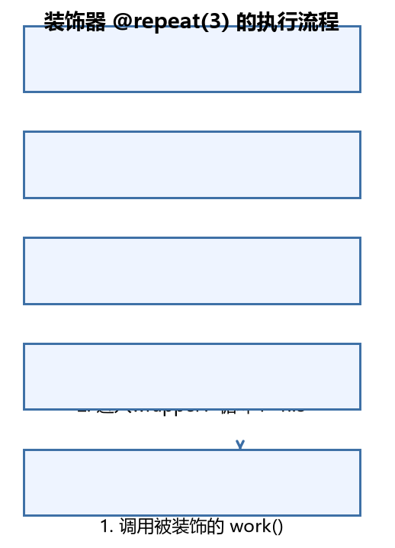
装饰器=在函数外面包一层循环

5. 最小代码示例
用装饰器实现函数结果缓存（memoize）
from functools import wraps
def memoize(func):
cache = {}
@wraps(func) # 保留原函数信息
def wrapper(*args):
if args not in cache: # 命中缓存直接返回
cache[args] = func(*args)
return cache[args]
return wrapper

@memoize
def slow_add(a, b):
return a + b # 假装很慢

cache字典活在wrapper闭包里，跨调用共享——装饰器的“记忆”。
@wraps(func)一行换来函数名/文档不丢失，调试体验完全不同。
注意缓存键是args元组；参数必须可哈希（列表不行）。
生成器：斐波那契只产n个
def fibonacci(n):
a, b = 0, 1
for _ in range(n):
yield a # 产出一个就暂停
a, b = b, a + b

for x in fibonacci(5):
print(x) # 0 1 1 2 3

yield a：交出a并把执行停在原地，下次for继续从这里往下走。
n=0时循环不执行，生成器为空——天然符合直觉。
对比：返回整个列表要一次算完n项；生成器算一项交一项。

6. 工程实践
- 缓存IO：对数据库查询/网络请求包memoize，收益立竿见影。
- 流式管道：读文件→逐行yield→逐行处理，恒定内存。
- 计时与资源：Timer/文件都交给with，把“收尾”从业务代码里拿走。

7. 常见错误
问题 | 原因 | 解决
装饰器返回了f(*args)而不是wrapper | 装饰器是“返回新函数”的函数，返回调用结果等于没装饰 | 装饰器函数体内定义wrapper并return wrapper
被装饰函数的名字变成了wrapper | 没加@wraps | 在wrapper上加@wraps(func)
想复用生成器结果，list(gen)之后再for发现空了 | 生成器只能消费一次 | 需要重复访问就转成list保存，或重新创建生成器

8. 今日总结
今天掌握
- 装饰器=函数包装函数
- wraps的作用
- yield与惰性求值
- with与__enter__/__exit__
必须会
- 徒手写出memoize
- 说出生成器与列表的本质区别

9. 与今日任务关系
对应 tasks/day02.json：repeat/memoize/fibonacci/chunked/Timer。Timer是低门槛版上下文管理器——会写__enter__/__exit__即可，不做精确benchmark。这套“包装、惰性、资源管理”三件套会在Day31的LLM客户端（重试/流式）再次登场。

Day 03: 面向对象与抽象基类

1. 今日学习目标
学完今天，你能够用抽象基类（ABC）定义“接口契约”，让不同实现可以无缝替换——这是框架设计和机器学习库的通用语言。

2. 为什么需要学习这个
一个训练系统要支持线性模型、决策树、神经网络；上层代码若为每种模型写一遍训练逻辑就爆炸了。统一接口让上层只认fit/predict两个方法。
抽象基类=契约：声明“继承我的人必须实现这些方法”，没实现就禁止实例化，把错误提前到写代码时暴露。
换模型不动上层——这就是多态：同一个调用，不同子类不同行为。

3. 核心知识讲解
类与继承
- 类=数据(属性)+行为(方法)的封装；子类继承父类，可覆写方法。
- isinstance/issubclass 判断类型关系。
抽象基类ABC
- from abc import ABC, abstractmethod。
- 被 @abstractmethod 修饰的方法没有实现体，子类必须实现。
- 含抽象方法的类不能实例化——Python会直接报TypeError。
多态
- 统一接口 + 各自实现：调用方写 model.fit(X, y)，不关心model到底是什么。
- 这是sklearn、PyTorch里nn.Module等一切框架的组织方式。

4. 图示 · 流程
抽象基类定义契约，子类各显神通
BaseModel (ABC) ← 契约: fit(X,y) / predict(X)
│
├── LinearModel ← 实现1: 线性公式
├── TreeModel ← 实现2: 决策树(将来)
└── NeuralModel ← 实现3: 神经网络(将来)

上层只调用 fit/predict —— 换子类，上层零改动（多态）

5. 最小代码示例
抽象基类与第一个实现
from abc import ABC, abstractmethod

class BaseModel(ABC):
@abstractmethod
def fit(self, X, y):
"""用数据训练模型"""
...

@abstractmethod
def predict(self, X):
"""对输入做预测"""
...

class LinearModel(BaseModel):
def fit(self, X, y):
self.w = 2.0 # 演示用: 记住一个规则
def predict(self, X):
return [self.w * x for x in X]

# BaseModel() ← 报错! 抽象类不能实例化
# LinearModel() ← OK, 实现了全部抽象方法

抽象方法的函数体只写文档字符串和...，表示“这里不实现”。
子类少实现任何一个抽象方法，实例化立刻TypeError——契约被强制执行。
predict返回列表只是演示；Day07你会见到真正的模型。

6. 工程实践
- 插件式设计：定义Base扩展点，团队各自实现，框架统一调度。
- 测试用假实现：单测时用FakeModel替换真实模型，无需真实数据。
- 接口先行：新系统先定ABC再写实现，能防止后期返工。

7. 常见错误
问题 | 原因 | 解决
子类忘了实现某个抽象方法，运行到半路才崩 | 没意识到抽象方法会被强制检查 | 实例化子类时Python会报TypeError，把检查点提前利用起来
每个子类都复制一遍相同的预处理代码 | 没把公共逻辑放父类 | 公共代码写在父类普通方法里，子类只覆写差异部分
以为ABC只能空壳 | 对抽象基类理解片面 | ABC可以有普通方法甚至属性，抽象方法才强制实现

8. 今日总结
今天掌握
- 类/继承/覆写
- abstractmethod的契约机制
- 多态的意义
必须会
- 声明一个含两个抽象方法的ABC
- 解释为什么BaseModel()会报错

9. 与今日任务关系
对应 tasks/day03.json：BaseModel/LinearModel/OptimizerBase。任务很“小”，但它教会你的接口思维在Day10的nn.Module、Day34的Agent工具接口里会以更大规模重现。

Day 04: 多线程与ThreadPoolExecutor

1. 今日学习目标
学完今天，你能够用线程池并行执行多个IO型任务，并清楚地区分“线程适合IO密集、进程适合CPU密集”。

2. 为什么需要学习这个
下载100个文件，顺序做完要100秒，并行可能只要5秒——瓶颈不是CPU而是等待。
Python的GIL让多线程无法真正并行计算，但IO等待时会释放——所以线程对网络/文件类任务仍然提速显著。
手写Thread原始API容易失控（线程数、结果收集、异常处理都是坑）；ThreadPoolExecutor把这一切打包成一行。

3. 核心知识讲解
线程与进程
- 线程共享内存、轻量、切换快；进程隔离、重量、切换慢。
- GIL（全局解释器锁）：同一时刻只有一个线程执行Python字节码→CPU计算多线程几乎不加速。
- 结论：IO密集用线程，CPU密集用多进程。
ThreadPoolExecutor
- executor.map(fn, items)：按输入顺序返回结果。
- executor.submit(...) + as_completed(...)：按完成顺序取结果，谁先完先用谁。
- with语句退出时自动等待全部任务结束并回收。

4. 图示 · 流程
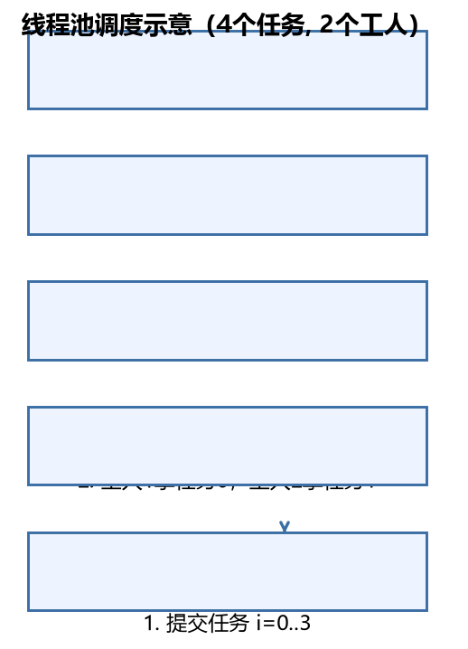
map保序 vs as_completed按完成序

5. 最小代码示例
线程池并发映射
from concurrent.futures import ThreadPoolExecutor

def concurrent_map(func, items):
with ThreadPoolExecutor(max_workers=8) as pool:
return list(pool.map(func, items)) # 保输入顺序

urls = ['a.png', 'b.png', 'c.png', 'd.png']
results = concurrent_map(download, urls) # 并行下载

max_workers是同时干活的线程数上限，不是任务数。
pool.map返回值顺序与items一致——想按完成序要用as_completed。
with结束后所有线程已被回收，不会泄漏。

6. 工程实践
- 爬虫/下载/批量调用API：线程池的标准战场。
- 控制并发上限：max_workers别写1000——对方服务器会封你。
- 线程安全：共享变量+=1在并发下有竞态；要么用锁，要么让每个任务只写自己的结果。
- CPU密集（图像处理、矩阵运算）请换ProcessPoolExecutor——这正是Day15之前先记住的原则。

7. 常见错误
问题 | 原因 | 解决
用4个线程跑矩阵乘法，比单线程还慢 | GIL下CPU计算无法并行，还多了切换开销 | CPU密集改用ProcessPoolExecutor或向量化(numpy/torch)
结果顺序和提交顺序对不上 | 用了submit+as_completed却按提交序组装 | 需要保序用map；需要先完先用才用as_completed
线程池忘了shutdown，进程卡住不退 | 非daemon线程阻塞退出 | 总是用with自动回收

8. 今日总结
今天掌握
- 线程与顺序执行的差异
- GIL与IO/CPU密集的分类
- map与as_completed的顺序语义
必须会
- 手写concurrent_map
- 解释为什么多线程提速不了纯计算

9. 与今日任务关系
对应 tasks/day04.json：run_in_threads/concurrent_map。挑战项make_process（多进程）为Day11-15的device与并行训练意识埋伏笔。

Day 05: HTTP客户端与异常包装

1. 今日学习目标
学完今天，你能够封装一个带URL拼接的API客户端，并把你调的第三方异常统一包装成自己的业务异常——这是调用一切在线服务的起点。

2. 为什么需要学习这个
天气预报、翻译、大模型……今天几乎一切能力都以HTTP API形式提供；会调API是AI工程师的基本功。
requests抛出的异常五花八门（连接失败/超时/解码错误）；上层业务代码若逐一对付它们，就会满屏try/except。包装成自己的APIError，上层只处理一种异常。
超时不设置，程序可能永远卡住；这就是为什么工程调用必须显式timeout。

3. 核心知识讲解
URL与query参数
- URL构成：协议://主机/路径?参数；参数是键值对，如 ?city=beijing&day=3。
- 用库函数拼参数而不是手拼字符串——空格/中文会自动编码。
requests与异常
- GET取数据、POST带JSON提交；r.status_code判结果。
- RequestException是所有请求类异常的基类——捕获它兜底。
异常包装
- 自定义 APIError(Exception)；在客户端内部 try...except requests.RequestException → raise APIError(信息) from e。
- 业务层只需 catch APIError，还能在包装时附上url等上下文。

4. 图示 · 流程
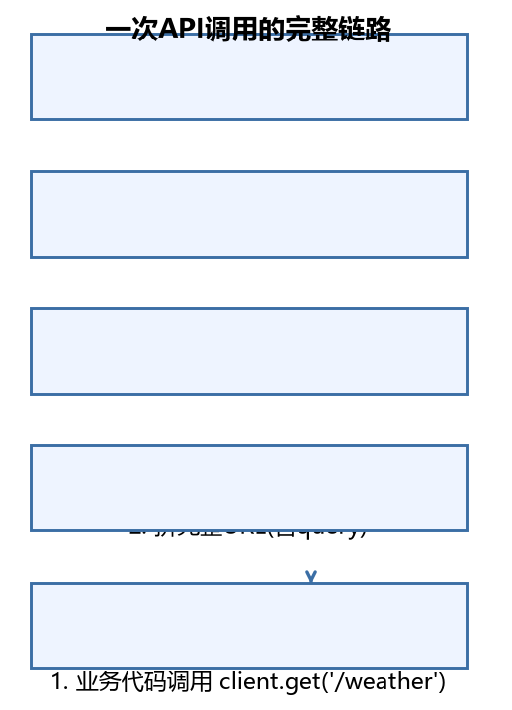
异常在客户端内部被统一翻译

5. 最小代码示例
最小API客户端
import requests

class APIError(Exception):
"""业务层唯一需要关心的异常"""

class APIClient:
def __init__(self, base_url, timeout=5):
self.base_url = base_url.rstrip('/')
self.timeout = timeout

def get(self, path, params=None):
try:
r = requests.get(self.base_url + path,
params=params, timeout=self.timeout)
r.raise_for_status() # 4xx/5xx也当异常
return r.json()
except requests.RequestException as e:
raise APIError(f'{path} 请求失败: {e}') from e

timeout写在构造参数里：工程调用永远要有超时。
raise_for_status()让HTTP错误码也走异常通道，统一处理。
from e保留原始异常链，traceback里能看到根因。

6. 工程实践
- 所有第三方SDK都这样包一层：换供应商只改内部实现。
- 包装异常时带上上下文（url/参数），排障效率翻倍。
- 复杂项目在客户端层统一做重试（限流时的指数退避）——对应本日可选挑战。

7. 常见错误
问题 | 原因 | 解决
except Exception 一网打尽却不处理 | 吞掉异常=故障静默 | 只捕获RequestException并转成APIError，别的异常让它爆
手拼URL参数，中文/空格请求出错 | 没做URL编码 | 用params=参数交给requests编码
没设timeout，某天程序卡死 | 网络请求默认可能无限等待 | 显式timeout，必要时配合重试

8. 今日总结
今天掌握
- URL/query结构
- requests的GET/POST
- 异常包装模式
必须会
- 写出带APIError的APIClient
- 解释为什么timeout必须设置

9. 与今日任务关系
对应 tasks/day05.json：build_url/APIClient/APIError。重试机制只放挑战项——先学会“正确地失败”，Day31会教“优雅地重试”。

Day 06: Pandas数据清洗与NumPy数值处理

1. 今日学习目标
学完今天，你能够把一份带缺失、带重复、量纲混乱的表格数据清洗成可训练的样子，并掌握min-max归一化。

2. 为什么需要学习这个
Garbage In, Garbage Out：喂给模型的数据有缺失值、重复行、量纲差一万倍，再好的模型也学不出东西。
业界统计：真实项目里80%的时间在数据处理，只有20%在建模。这80%里Pandas是主力。
归一化是大多数模型的共同前提——特征范围[0,100000]和[0,1]并存时，梯度下降会变成跳悬崖。

3. 核心知识讲解
DataFrame与Series
- DataFrame=一张带列名的表；Series=其中一列。
- 常用：df.head()、df.shape、df[col] 取值。
清洗三连
- dropna() 删除含缺失值的行（模型不会补数，先删）。
- drop_duplicates() 删除完全重复的行（重复数据会让模型“背书”）。
- 排序无关紧要，先洗后看。
NumPy数值辅助
- ndarray是数值计算底座：支持向量化，比Python循环快几十倍。
- 本日用它做统计：min/max/mean——归一化的原料。
min-max归一化
- 公式 (x - min) / (max - min)，把一列压到[0,1]。
- 常数列陷阱：max==min时分母为零——约定返回0.5或原样，不能除零崩掉。

4. 图示 · 流程
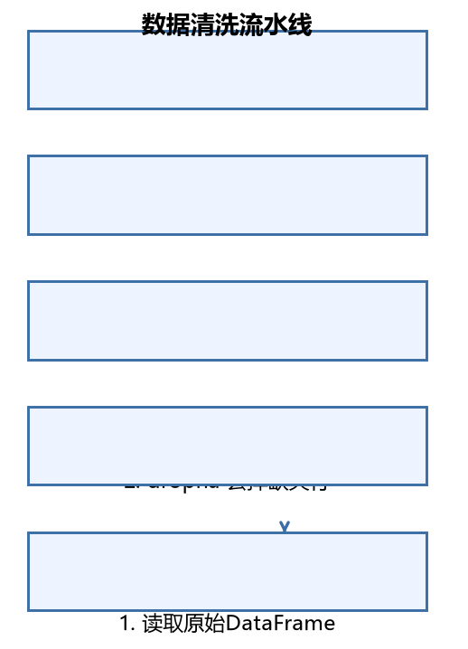
先洗再训，一步都不能跳

5. 最小代码示例
清洗+归一化的最小实现
import pandas as pd

def clean_dataframe(df):
df = df.dropna() # 去缺失
df = df.drop_duplicates() # 去重复
return df

def minmax_normalize(df, column):
s = df[column]
lo, hi = s.min(), s.max()
if hi == lo: # 常数列防除零
return s * 0 + 0.5
return (s - lo) / (hi - lo)

dropna/drop_duplicates返回新DataFrame，记得接住。
常数列没有“尺度问题”，返回0.5是让管线不崩的约定。
归一化后的列取值范围必在[0,1]——测试就验证这个。

6. 工程实践
- 先划分再清洗：测试集不能用训练集的min/max去归一化（数据泄漏）。
- 记录每次清洗删了多少行（清洗率），报告里讲得清。
- 分类标签不归一化；数值特征才归一化。

7. 常见错误
问题 | 原因 | 解决
用测试集的统计量归一化训练集 | 数据泄漏：模型偷看了未来 | 统计量只用训练集算，保存下来再套用到测试集
常数列归一化直接除零NaN蔓延 | 没考虑max==min | 先判相等再归一化
df.dropna()后没赋值，原df没变 | Pandas默认返回副本 | df = df.dropna() 或传inplace参数(不推荐)

8. 今日总结
今天掌握
- DataFrame/Series基本操作
- dropna/drop_duplicates
- min-max归一化与常数列处理
必须会
- 手写clean_dataframe
- 说出归一化为什么是模型前提

9. 与今日任务关系
对应 tasks/day06.json：clean_dataframe/minmax_normalize。本日的NumPy操作会在Day07向量化损失、Day11+的PyTorch里持续发光——数据手感是所有ML能力的底座。

Day 07: 线性回归与梯度下降

1. 今日学习目标
学完今天，你能够手写线性回归的完整训练循环——损失函数、梯度计算、参数更新三件套，并真正理解“模型是怎么学会的”。

2. 为什么需要学习这个
梯度下降是全部深度学习的引擎：CNN、Transformer训练的本质都是今天这三步的加粗放大。
只有亲手算过梯度、调过学习率，才会对“lr太大发散、太小爬不动”有直觉——这种直觉调参时千金难换。
线性回归是最简单的可解释模型，也是很多业务（销量预测、定价）的基线方案。

3. 核心知识讲解
模型与损失
- 模型：y_pred = w·x + b，w权重、b偏置。
- MSE损失 = mean((y_pred - y)²)，衡量“平均差多远”，越小越好。
梯度与更新
- 梯度=损失对参数的斜率：dw = mean(2·(y_pred-y)·x)，db = mean(2·(y_pred-y))。
- 更新规则：w -= lr·dw（沿负梯度方向挪一小步）。
- lr学习率决定步长：太大越过谷底发散，太小几百年不收敛。
训练循环
- 固定套路：算预测 → 算loss → 算梯度 → 更新参数 → 重复N次。
- 收敛判据：loss不再明显下降，或预测误差进阈值。

4. 图示 · 流程
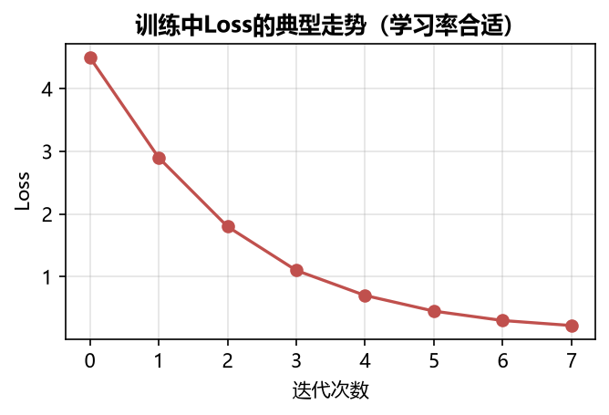
loss单调下降且越来越缓=在收敛

5. 最小代码示例
最小训练循环（y = 2x + 1 的数据）
import numpy as np

X = np.array([1., 2., 3., 4., 5.])
y = np.array([3., 5., 7., 9., 11.]) # 真实规律 2x+1

w, b, lr = 0.0, 0.0, 0.01
for step in range(800):
y_pred = X * w + b # ① 前向
loss = ((y_pred - y) ** 2).mean() # ② 算损失
dw = (2 * (y_pred - y) * X).mean() # ③ 算梯度
db = (2 * (y_pred - y)).mean()
w -= lr * dw # ④ 更新
b -= lr * db
print(f'w={w:.2f}, b={b:.2f}') # → w=2.00, b=1.00

X*w+b是向量化前向：一次算出全部预测，比for循环快且简洁。
dw公式来自对loss求导（链式法则），今天先接受，Day09会用autograd自动算。
800次迭代后w、b逼近真实值2和1——这就是“学会”。

6. 工程实践
- lr调参顺序：0.1→0.01→0.001各试一轮，看loss曲线选择。
- 训练前归一化输入（Day06技能），否则不同尺度特征梯度差千倍。
- 每100步打印一次loss，肉眼判断发散/收敛/爬不动。

7. 常见错误
问题 | 原因 | 解决
lr=1.0，loss越训越大直到inf | 步长太大，跳过了谷底 | 把lr降一个数量级重试
参数永远收敛不到真值附近 | 迭代次数不够或lr太小 | 增大迭代次数，观察loss是否还在下降
X是列表，X*w直接报错 | 列表没有向量化运算 | 统一用numpy数组参与计算

8. 今日总结
今天掌握
- MSE损失
- dw/db梯度公式
- w -= lr·dw更新规则
- 训练循环四步
必须会
- 手写线性回归训练循环
- 解释lr过大过小的两种失败模式

9. 与今日任务关系
对应 tasks/day07.json：mse_loss/LinearRegression(fit/predict)。任务给的90分钟里20分钟留给公式推导是刻意设计——推导一遍，后面39天都在吃今天的红利。

Day 08: PyTorch Tensor入门

1. 今日学习目标
学完今天，你能够创建、改形、统计、索引张量，并理解dtype/device/shape三要素——它们是所有PyTorch代码的“身份证”。

2. 为什么需要学习这个
Tensor是PyTorch的一等公民：模型参数、输入数据、梯度全是张量；不懂张量，后面每一天都是空中楼阁。
张量=带GPU加速的numpy数组；同样的数值运算，搬上GPU能快两个数量级。
90%的PyTorch报错最终都是三要素问题：shape对不上、dtype不匹配、device不一致。

3. 核心知识讲解
三要素
- shape：各维长度，如(2,3)；改形用reshape，总元素数必须守恒。
- dtype：数值类型；深度学习默认float32——很多模型权重就是这个精度。
- device：cpu/cuda；张量与模型必须同设备才能一起算。
创建与操作
- torch.tensor(data, dtype=...)、torch.zeros/randn。
- 统计：t.mean()/t.std()；索引：t[0]、t[:, -1]。
- 索引取出的是视图还是副本要留意（浅拷贝陷阱）。

4. 图示 · 流程
张量三要素：shape/dtype/device
t = torch.randn(2, 3) ← shape(2,3), dtype=float32, device=cpu
┌ ┐
│ 0.3 -0.1 1.2 │ ← 第0行 (batch第0个样本)
│ 0.8 0.0 -0.5 │ ← 第1行
└ ┘
t.reshape(3, 2) 合法(元素数都是6); t.reshape(2, 4) 报错

5. 最小代码示例
张量最小操作集
import torch

t = torch.tensor([[1, 2, 3], [4, 5, 6]],
dtype=torch.float32) # (2,3)
print(t.shape, t.dtype, t.device)

r = t.reshape(3, 2) # 元素守恒, 合法
m, s = t.mean(), t.std() # 统计
last = t.flatten()[-1] # 展平后取最后一个元素

创建时显式dtype=torch.float32——默认int的tensor后面算均值会报类型错。
reshape后与reshape前共享存储，改一个另一个也变（视图）。
t.device在没装CUDA的机器上永远是cpu——先记住这个事实。

6. 工程实践
- 训练前统一三要素：输入/标签/模型 weight 的dtype与device必须一致。
- 打印诊断：报shape错误时第一时间print(x.shape)。
- 习惯用 float32 + cpu 起步，模型跑通再上GPU——顺序别反。

7. 常见错误
问题 | 原因 | 解决
RuntimeError: expected scalar type Float but found Long | dtype不一致(int64 vs float32) | 创建时或通过t.float()统一dtype
reshape报错元素数不匹配 | 新shape乘积≠元素总数 | 先print(t.shape)核对，再算目标shape
CPU张量与cuda张量相加减报错 | device不一致 | 用.to(device)统一搬移（Day11详讲）

8. 今日总结
今天掌握
- 三要素shape/dtype/device
- reshape守恒
- mean/std统计
- 索引与展平
必须会
- 创建并读出任意张量的三要素
- 说出最常见的三种张量报错类型

9. 与今日任务关系
对应 tasks/day08.json：create_tensor/reshape_tensor/tensor_stats/index_last。这是PyTorch第一课，任务刻意小——把三要素刻进肌肉记忆，Day09自动求导才有落脚点。

Day 09: Autograd自动求导

1. 今日学习目标
学完今天，你能够用requires_grad+backward自动算出任意可微函数的梯度，并理解梯度累积机制——从此告别手推梯度公式。

2. 为什么需要学习这个
Day07手推dw/db只对线性回归可行；面对千万参数的模型，手算梯度在数学上就不现实。
Autograd在计算过程中悄悄构建计算图，backward时沿图反向传播——这就是深度学习框架存在的第一理由。
理解梯度是“累积”而非“覆盖”，能避免训练中最隐蔽的一类bug。

3. 核心知识讲解
开启求导
- 创建叶子张量时设 requires_grad=True。
- 对最终输出（必须是标量）调用 backward()。
- 梯度存放在 x.grad 里。
计算图与链式法则
- 前向时每个运算被记录成节点：y = a·x²+b·x+c 就是一张小图。
- backward按图反向走一遍链式法则，每个节点拿到自己的梯度。
梯度累积
- 对同一个图连续两次backward，grad会相加而不是覆盖。
- 训练循环里因此必须先 zero_grad()（Day12会正式用到）。

4. 图示 · 流程
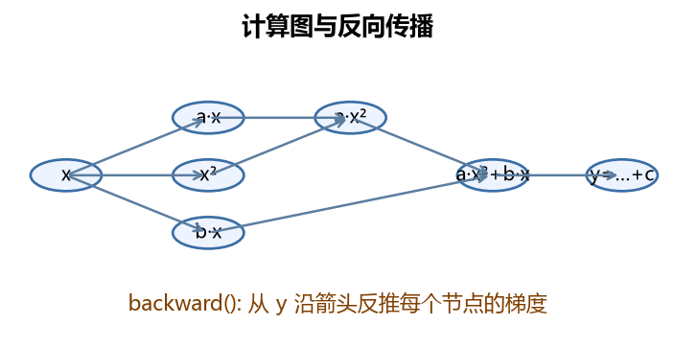
计算图：backward沿箭头反推梯度

5. 最小代码示例
自动求二次函数在某点的梯度
import torch

def grad_of_quadratic(a, b, c, x_value):
x = torch.tensor(x_value, requires_grad=True)
y = a * x ** 2 + b * x + c # 前向: 边算边记录计算图
y.backward() # 反向: 自动算 dy/dx
return x.grad

# f(x)=2x²+x 在 x=3 处梯度 = 2*2*3+1 = 13
print(grad_of_quadratic(2.0, 1.0, 0.0, 3.0)) # tensor(13.)

requires_grad=True把x标记为“我要对它求导”。
y是标量才能直接backward；向量要先.sum()成标量。
返回x.grad：梯度是张量，取出数值用.item()或float()。

6. 工程实践
- 推理阶段关掉求导：torch.no_grad() 或 model.eval()，省内存还快。
- 训练前zero_grad：不清零就会把上一轮的梯度累加进来。
- 需要梯度数值出图时用 .detach()，防止意外传播。

7. 常见错误
问题 | 原因 | 解决
backward报错: grad can be implicitly created only for scalar outputs | 对向量直接backward | 先.sum()或.mean()成标量再backward
训练loss不收敛，梯度是预期值的两倍 | 两次backward未清零，梯度累积 | 每次更新前optimizer.zero_grad()
想打印梯度却把计算图带出了no_grad | 没理解grad会留在图上 | 打印用x.grad.item()，保存用.detach()

8. 今日总结
今天掌握
- requires_grad/backward/grad三连
- 计算图概念
- 梯度累积机制
必须会
- 算出二次函数任意点的梯度
- 解释为什么训练要zero_grad

9. 与今日任务关系
对应 tasks/day09.json：quadratic/gradient_at/nested_fn。任务的梯度累积验证（两次backward后grad翻倍）就是本日最容易错的知识点，务必亲手踩一次。

Day 10: nn.Module与第一个神经网络

1. 今日学习目标
学完今天，你能够继承nn.Module搭出多层感知机（MLP），计算模型参数量，并选择合适的激活函数——从公式时代进入网络时代。

2. 为什么需要学习这个
手写w、b到第10个参数就崩了；nn.Module把参数、结构、前向打包成对象，千层网络也只是几行声明。
神经网络=线性层+激活的堆叠；没有激活函数，再深的网络也只是一个大线性变换。
参数量=模型“脑容量”的度量，也是选模型/算显存的第一指标。

3. 核心知识讲解
nn.Module
- 继承它，__init__里声明层，forward里定义数据流。
- Linear(in, out)=全连接层，内部含weight与bias，是自动被登记的参数。
- model.parameters() 遍历全部可训练参数。
激活函数
- ReLU：负值归零，正值放行——当前默认选择。
- Sigmoid：压到(0,1)，多用于输出概率；Tanh：(-1,1)。
- 激活让网络能拟合非线性——没有它只能画直线。
参数量
- Linear(in,out)：weight in×out + bias out 个。
- 逐层相加即可，含bias。

4. 图示 · 流程
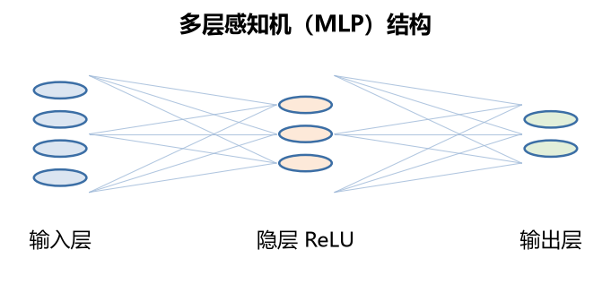
MLP：输入→隐层(ReLU)→输出

5. 最小代码示例
三层的MLP
import torch.nn as nn

class MLP(nn.Module):
def __init__(self, in_features, hidden, out_features):
super().__init__()
self.fc1 = nn.Linear(in_features, hidden)
self.relu = nn.ReLU()
self.fc2 = nn.Linear(hidden, out_features)

def forward(self, x):
x = self.relu(self.fc1(x)) # 线性→激活
x = self.fc2(x) # 输出层(默认不激活)
return x

model = MLP(4, 8, 2)
print(sum(p.numel() for p in model.parameters()))

super().__init__()必须第一行——Module注册机制依赖它。
层定义在__init__，前向流程写forward——参数与逻辑分离。
输出层一般不加激活，配合交叉熵损失用logits（Day12会讲）。

6. 工程实践
- 参数量先行：搭完先print参数量，判断模型规模是否合理。
- 模块可嵌套：MLP可以再装进更大的网络当组件。
- 输入batch的shape约定 (B, features)：第0维永远是批大小。

7. 常见错误
问题 | 原因 | 解决
忘了super().__init__()，参数注册混乱 | Module的初始化机制没执行 | __init__第一行写super().__init__()
forward里用 nn.ReLU(x) 逐次新建 | 把激活当函数用了 | 激活在__init__声明为self.relu，forward复用
参数量对不上预期 | 漏算了bias | Linear参数=in*out(weight)+out(bias)

8. 今日总结
今天掌握
- nn.Module结构
- Linear与ReLU
- 参数量计算
- 激活函数选择
必须会
- 搭出MLP并算对参数量
- 解释没有激活函数会发生什么

9. 与今日任务关系
对应 tasks/day10.json：MLP/count_parameters/build_activation。任务里的forward形状断言(B,out_features)是后续所有网络测试的模板——今天把它养成习惯，Day13的CNN只是换层不换思路。

